***Формування предметних компетентностей гімназистів на уроках історії***

***засобами інноваційних технологій***

**Томашевська Лариса Анатоліївна**

**вчитель історії Тернопільської**

**Української гімназії ім.. І.Франка**

**вища категорія, старший вчитель**

Сучасні філософські знання про світ, про людину змушують вчителів відшукувати та розробляти принципово нові підходи, методи пізнання світу, пізнання невідомого, засновані на принципах діалогічності, толерантності, різні прийоми,засоби вивчення дійсності. Підготовка нового покоління до життя в суспільстві, в якому зростає складність його устрою і мобільність, - гарантія існування самого суспільства, культури, пов'язаної з самобутністю, традиціями, досвідом, цінностями.

Історія як предмет є унікальною, бо впливає на формування системи мислення, надає можливість людині вільно пересуватися в історичному просторі, озброює її знанням історичного досвіду, що в результаті дозволяє правильно оцінювати су­часні політичні й соціальні процеси. До того ж, історичні знання сприя­ють формуванню власної точки зору особи і, разом з тим, вчать цінувати й поважати думки інших.

Історичні дисципліни виховують та розвивають широту мислення, твор­чу уяву, толерантність, громадську активність особистості.

Таким чином, історична освіта пок­ликана готувати молодь до само­стійного життя у сповненому су­перечностей сучасному світі, ство­рити сприятливі умови для взаєморозуміння між людьми, що представляють різні культурні, ет­нічні й релігійні традиції, допомог­ти людині усвідомити себе не лише представником певної країни і ре­гіону, але й громадянином Європи та світу.

**Актуальність досвіду**

Стрімкий розвиток сучасної цивілізації з притаманними йому швидкими змінами технологій, зростанням ролі інформації, розширенням свободи людини ставлять перед школою ХХІ століття завдання докорінного переосмислення освітньої парадигми, актуалізації змісту, технологій становлення особистості учня як суб’єкта й проектувальника життя, створення життєвого простору, спрямованого на розвиток і саморозвиток **компетентної** особистості, яка вміє творчо розв’язувати проблеми, прагне змінити на краще власне життя й життя своєї країни.

**Практичне значення досвіду**

Компетентна особистість випускника, сформована на уроках історії шляхом впровадження інноваційних технологій, володітиме яскравими навичками прийняття самостійних рішень перетворювального характеру, адекватно оцінюватиме історичну та соціально-політичну ситуацію, умітиме знайти різні варіанти моделювання власного і суспільного майбутнього, матиме здібності до активної самореалізації в різних видах професійної та громадської діяльності.

**Основна ідея досвіду**

Педагогічно змодельоване креативне середовище забезпечує формування сучасного типу випускника загальноосвітнього навчального закладу, який на високому рівні навчальних досягнень володіє комплексом життєвих та спеціально-предметних компетентностей.

**Суть досвіду**

Суть педагогічного досвіду полягає у майстерній організації **формування предметних компетентностей з умілим використанням інноваційних технологій як засобу самореалізації кожного гімназиста**. У контексті досвіду педагогічний хист Томашевської Л.А. вбачаємо в умінні поєднати продуктивні інноваційні методики із традиційними, мотивовано моделювати уроки різних типів і структур.

Він грунтується на:

* неординарному мисленні, здатності до постійного пошуку;
* знанні педагогом індивідуальних уподобань кожної дитини;
* організації навчання шляхом постійної, активної взаємодії всіх гімназистів класу;
* створенні на уроці оптимальних умов, за яких природні здібності кожного знайдуть шлях до зовнішнього вияву, сприятимуть формуванню ключових та предметних компетентностей.

**Інноваційна значущість**

Реалізація досвіду передбачає раціоналізацію методики викладання історії та суспільних дисциплін у контексті формування єдиного освітнього євроінфопростору, оптимізацію структури уроку з урахуванням цільових установок на формування тих чи інших предметних компетентностей гімназистів.

**Термінологічна база досвіду**

**Компетенція** - це сукупність взаємопов'язаних якостей особистості (знань, умінь, навичок, способів діяльності), які є заданими до відповідного кола предметів і процесів та необхідними для якісної продуктивної дії щодо них.

**Компетентність** - це володіння людиною відповідною компетенцією, що містить її особистісне ставлення до предмета діяльності.

**Освітня компетенція** як рівень розвитку особистості учня пов'язана з якісним опануванням змісту освіти.

**Освітня компетентність** - це здатність учня здійснювати складні культуровідповідні види діяльності.

**Концептуально-педагогічна база досвіду**

Як методологічна основа забезпечення цілей, змісту і якості вищої освіти компетентнісний підхід розглядається значною частиною зарубіжних дослідників, серед яких найбільш відомі Дж. Равен, Дж. Боуден, С.Маслач, М.Лейтер, Е.Шорт, Е.Тоффлер, Р.Уайт, А.Бермус, Р. Хайгерті, А. Мейхью та інші.

Компетентнісний підхід у системі вищої та загальної середньої освіті є предметом наукового дослідження вітчизняних науковців - І. Бабина, П.Бачинського, Я. Кодлюка, О. Локшиної, Л. Пильгун, О.Пометун, І. Родигіної,

К. Савченко, Л. Сень, Т. Смагіної, Г.Терещука, С.Трубачевої та інших.

Характеристику компетентнісного підходу знаходимо в дослідженнях учених, зокрема: М. Авдєєвої, В. Байденко, А. Вербицького, Д. Іванова, І. Зимньої, В. Краєвського, К.Митрофанова, А.Петрова, О.Соколової, А.Хуторського та інших.

**Технологія реалізації провідної педагогічної ідеї та інновацій**

**в організації навчально-виховного процесу**

Особистісно зорієнтований навчально-виховний процес з історії на уроках Томашевська Л.А. будує з урахуванням сучасних вимог: усю діяльність гімназистів спрямовує на формування ключових та предметних компетентностей - належного рівня знань, умінь, навичок, цінностей; широко впроваджує різні моделі активного навчання від проблемного викладу навчального матеріалу вчителем і розв’язання проблемних завдань до самостійної пошуково-дослідницької роботи учнів.

Педагогічний хист Томашевської Л.А. виявляється в умінні вміло поєднати продуктивні інноваційні методики із традиційними, мотивовано моделювати уроки різних типів і структур. Уроки вчительки – це наполеглива дослідницька робота, під час якої учні разом із наставником через чітко продуману систему запитань і вправ відкривають таємниці історії, розв’язують послідовний ланцюжок навчальних проблем.

Для формування ключових і предметних компетентностей Томашевська Л.А. використовує **інноваційні** технології:

* включення учнів у кооперативну дослідницьку діяльність;
* постановка та розв'язання проблемних завдань у динамічних групах;
* навчання в дискусії;
* розв'язання ситуативних завдань, рольові ігри;
* колективне мультимедійне навчання, комп'ютерне моделювання;
* використання проектних технологій;
* технологію критичного мислення.

Для актуалізації опорних знань і вмінь часто використовуються інтерактивні вправи: «мікрофон», експрес-тест, бліц – опитування, інтелектуальна розминка, прийом «вірю-не вірю». На уроках вивчення нового матеріалу вчителька практикує роботу пошукових груп, які працюють з історичними матеріалами, самостійно роблять висновки і доповідають про результати своєї роботи класу.

Домінуючою формою навчального спілкування є особистісний діалог, на уроках учні обмінюються думками, враженнями, моделюють життєві ситуації. Для цього вчителька широко використовує інтерактивні методи і прийоми: рольові та дидактичні ігри, дискусії, дебати, «коло ідей», «ажурну пилку».

Для вирішення проблемних завдань, які мають кілька варіантів,

Томашевська Л.А. застосовує такі методи, як «дерево рішень», «займи позицію», «зміни позицію», «метод ПРЕС», роботу в малих групах. При закріпленні та узагальнені вивченого вчителька надає перевагу творчо-пошуковому та практичному методам організації самостійної роботи учнів, проводить роботу з підручником, додатковою літературою.

Інтерактивні технології дозволяють не тільки кількісно, з використанням 12-бальної системи оцінювання, а й якісно, включаючи самооцінку та зовнішню експертну оцінку, відстежувати рівень формування ключових компетентностей.

***Хронологічна компетентність –*** *передбачає вміння учнів орієнтуватися в історичному часі.*

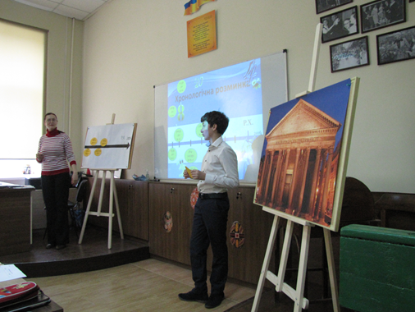 Прикладом формування хронологічної компетентності може бути завдання, запропоноване вчителькою під час вивчення теми «Національно-визвольні повстання українського народу 20-30-х років XVII ст.» (8 кл.) на етапі актуалізації опорних знань учнів, а саме – співвіднести дату і подію. На уроці «Московська держава» у 8 класі на етапі узагальнення Лариса Анатоліївна пропонує виконати тести. Також учителька практикує керовано-самостійне заповнення хронологічних таблиць. Протягом вивчення теми «Початок Національно-визвольної війни українського народу середини ХVІІ ст.» учні на кожному уроці вносять доповнення до таблиці «Національно-визвольна війна», у якій пропонується зазначати дату, подію і її значення.

***Просторова компетентність –*** *передбачає вміння учнів орієнтуватися в історичному просторі.*

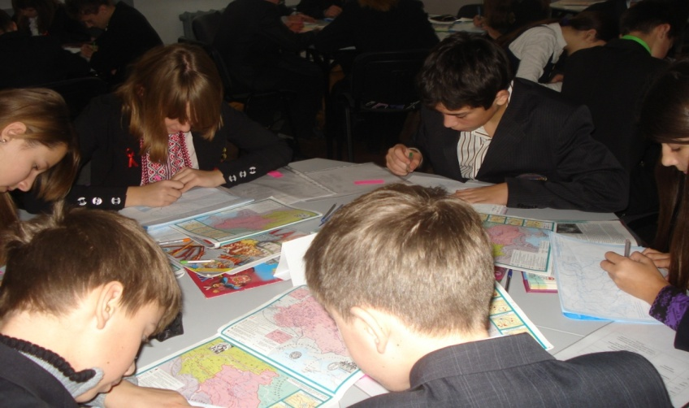 Формування просторової компетенції відбувається на кожному уроці, адже і пояснення вчителя і відповіді учнів супроводжуються роботою з картою. Під час виступу представників груп на уроці «Українські землі в системі міжнародних відносин» (8 кл.), відповіді учнів супроводжувалися демонстрацією картографічних умінь і знань. Також набуттю просторової компетентності допомагає виконання завдань-взаємодоповнень у контурних картах, що постійно практикується педагогом під час вивчення матеріалу вітчизняної та світової історії.

***Інформаційна компетентність –*** *передбачає вміння учнів працювати з джерелами історичної інформації.*

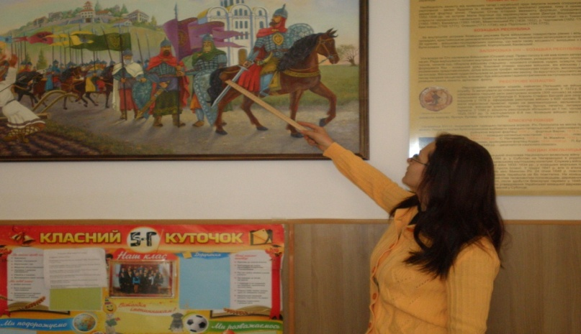 Для розвитку інформаційної компетентності Томашевська Л.А. часто звертається до перегляду учнями тематичних фільмів та їх дискусійного обговорення («Національно-визвольні повстання українського народу 20-30-х років XVII ст.» 8 кл., «Київська Русь за князювання Ольги та Святослава» 7 кл., «Російська революція 1917 р.»), опрацювання історичних джерел в експертних групах, парах: документів, ілюстрацій, усної народної творчості. Підсумком опрацювання джерел може стати відповідь на проблемне запитання уроку («Національно-визвольні повстання українського народу 20-30-х років XVII ст.» 8 кл., та «Східний похід Олександра Македонського» 6 кл.)

***Мовленнєва компетентність*** *– це вміння будувати усні та письмові висловлювання щодо історичних подій і явищ.*

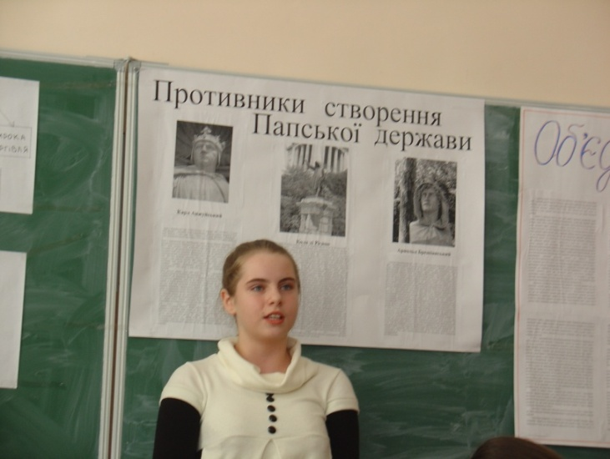 Для розвитку мовленнєвих навичок учитель широко застосовує такі інтерактивні технології , як «мікрофон», «займи позицію» («Українські землі в системі міжнародних відносин»), дидактичні ігри («Німеччина в 1871-1900 рр.» 9 кл. - продовж розповідь), дискусії та дебати. Також Лариса Анатоліївна практикує письмові завдання – підготовку рефератів, написання творів з їх наступним захистом (написати міні-твір «Повстання українського народу 20-30-х рр. ХVІІ ст. очима очевидця»). Мовленнєву компетенцію гімназисти формують і під час виступу як представники групи, підводячи підсумки роботи групи чи аналізуючи виступи товаришів.

***Логічна компетентність*** *– це вміння аналізувати, пояснювати історичні факти, формулювати теоретичні поняття, положення, концепції.*

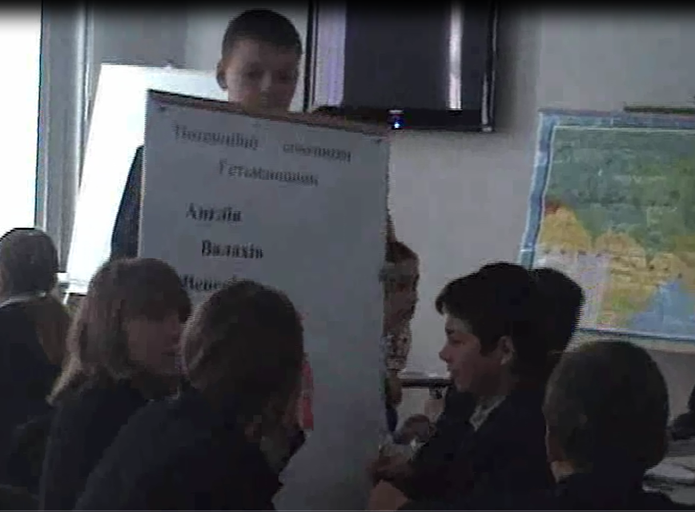Формування логічної компетенції досягається шляхом проведення словникового взаємонавчання («Хрестові походи.» 7 кл.), методу «ПРЕС» («Українсько-московська угода. Продовження Національно-визвольної війни»), в тому числі з документами («дерево рішень» під час вивчення теми «Київська Русь за князювання Ольги та Святослава»), робота з документами (визначити основні причини, які спонукали Німеччину вимагати перерозподіл колоній на свою користь «Німеччина в 1871-1900 рр.» 9 кл.), перегляду і обговорення фільмів, вправа «впізнай особу за описом» («Національно-визвольні повстання українського народу 20-30-х років XVII ст.»)

***Аксіологічна компетентність*** *– це уміння формулювати версії й оцінки історичного руху та розвитку.*

Для формування аксеологічної компетентності ТомашевськаЛ.А. застосовує методи «займи позицію» («Україна напередодні Першої світової війни» 10 кл.), спільне складання історичного портрета політичного діяча («Східний похід Олександра Македонського» 6 кл), аналіз історичних джерел.

Важливу роль у формуванні компетентностей відіграють технології **критичного мислення.**

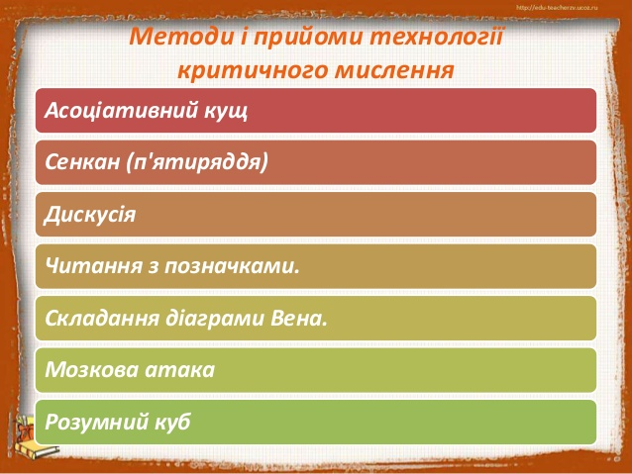 Критичне мислення включає сприйняття ідей та аналіз висновків; зіставлення їх із протилежними точками зору; розробку системи доказів на підтримку відповідної точки зору та обрання позиції, заснованої на цих доказах. Оскільки критичне мислення є складовим процесом творчої інтеграції ідей та джерел, переоцінки та перебудови понять та інформації, активним та інтерактивним процесом пізнання, що відбувається водночас на багатьох рівнях, його часто застосовує Томашевська Л.А. на заняттях. Зокрема, вона використовує прийом асоціації. Наприклад, «які асоціації у вас викликає слово «перебудова»?». Учні записують список цих асоціацій на дошці. Потім учителька пропонує учням подумати над записаними словами і запитує в них, на які труднощі може наразитися людина, яка вирішила щось перебудувати? Чому інколи кажуть, що простіше побудувати новий дім, аніж перебудувати старий? Що потрібно було, на вашу думку, перебудовувати в СРСР та Україні у середині 80-х років? Обговорення цих питань дає змогу учням «увійти» в тему, згадати те, що вони чули, зробити деякі передбачення, які вони матимуть змогу перевірити протягом вивчення теми «СРСР в 1985-1991рр.».

Формуванню компетентностей допомагає **використання ІКТ** на уроках історії.

Практично на кожному уроці Томашевська Л.А. використовує навчальні презентації. Завдяки цьому спостерігається збільшення темпу уроку, слайди практично заміняють традиційні крейду й дошку. Усі важливі етапи уроку зафіксовані на слайдах заздалегідь, тому не доводиться витрачати час для записів на дошці. Ще одним позитивним моментом презентацій є постійна наявність необхідної інформації перед очами дітей, а також повернення до потрібної інформації при необхідності на будь-якому етапі уроку. В учнів відразу працюють два види пам’яті (візуальна та слухова), що сприяє ефективнішому засвоєнню нового матеріалу.

На презентацію також виносяться завдання, які виконують учні протягом уроку. Лариса Анатоліївна практикує такі види робіт:

* вставити пропущені слова в запропонованому (на слайді) тексті;
* заповнити таблицю;
* розв’язати історичну задачу;
* рухома карта;
* встановити відповідність;
* встановити хронологічну послідовність.

У старших класах під час роботи над навчальними проектами до виготовлення презентацій педагог залучає учнів. Робота над презентацією, її публічне представлення, захист позитивно впливають на розвиток у дітей навичок спілкування за допомогою інформаційно-комунікаційних технологій, дає додаткову мотивацію до вивчення історії, сприяє підвищенню рівня сприйняття інформації.

Педагог часто використовує візуальні матеріали, зокрема відеофільми, як документальні, так і художні : «Історія українських земель», «20 кроків до мрії», «Історія революцій», «Уроки історії пітона КАА», «Невідома Україна» та інші.

Незамінним помічником в підготовці уроку є сервіс Web 2.0 LearningApps.org .

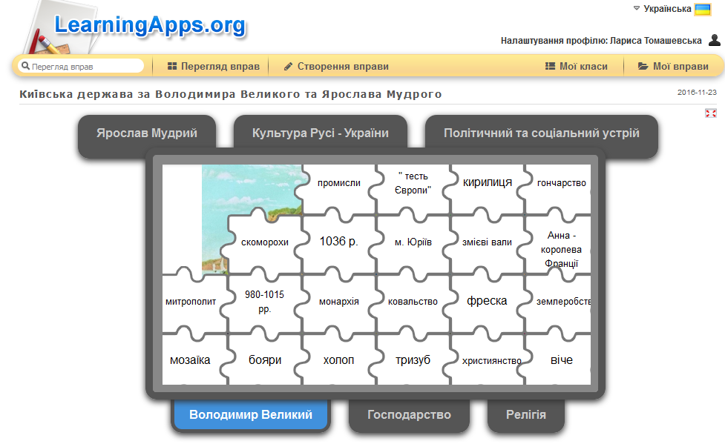

Метою роботи цього сервісу є створення загальнодоступної бібліотеки незалежних блоків, придатних для повторного використання та змін. За його допомогою вчителька створює свої вправи і використовує вже готові.

На уроках в 5-6 класах Томашевська Л.А. застосовує комп`ютерні ігри, що допомагає учням відтворити отримані раніше знання і способи дій, сприяє формуванню нових понять, дозволяє використовувати і розвивати отримані знання, вміння і навички (залежно від етапу уроку).

Використання інформаційно-комунікаційних технологій на уроках історії дають змогу учням отримати чітку комплексну інформацію про історичну особу, явища або події. Використання графічних матеріалів та їх створення забезпечує різні види роботи на уроці, дає можливість використовувати різні форми взаємодії між всіма учасниками НВП, сприяє формуванню досвіду самостійного придбання знань й умінь.

З метою формування предметних компетентностей також педагог практикує проведення **нестандартних уроків**:

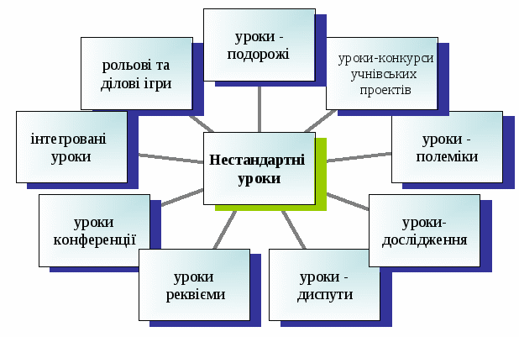

У роботі Томашевська Л.А. керується принципом - співпраця і активна участь учнів у процесі їх навчання на уроці. Вона формує на заняттях сприятливі умови для набуття навичок, знань і умінь, які необхідні учням для досягнення самостійності в організації навчання, гуманітарної освіти та розширення загального кругозору (урок-ток-шоу «Свобода слова», 10 кл. «Україна напередодні Першої світової війни», урок-реквієм «Голодомор 1932-33 рр.», урок-подорож «Давня Індія», 6 кл., урок-конкурс учнівських проектів «Людина Середньовіччя» 7 кл.)

**Результативність реалізації досвіду**

Томашевська Л.А. плідно працює з обдарованою молоддю. Свідченням високого рівня сформованості ключових і предметних компетентностей є участь гімназистів в різних етапах всеукраїнської олімпіади з історії. Учень Томчук Євген був переможцем ІV етапу Всеукраїнської олімпіади з історії.

|  |  |  |  |  |  |
| --- | --- | --- | --- | --- | --- |
| № | Навчаль-ний рік | Прізвище, клас | ІІ етап | ІІІ етап | ІV етап |
| 1. | 2012 – 2013 | Вовк Василь (10 клас) | Друге |  |  |
| 2. | 2013 – 2014 | Дяків Андрій (11 клас)  Ваврик Роман (8 клас) | Перше  Третє | Четверте |  |
| 3. | 2014 –  2015 | Томчук Євген (8 клас)  Коваленко Роман (8 клас) | Перше  Друге | Перше | Перше |
| 4. | 2015 - 2016 | Томчук Євген (9 клас) | Перше | Перше |  |
| 5. | 2016 - 2017 | Томчук Євген (10 клас)  Коваленко Роман (10 клас) | Перше  Друге | Перше |  |

Інтерес до історії рідного краю спонукає вихованців Томашевської Л.А. брати участь в історичних квестах:

Фотоквест «Туристичне Тернопілля»:

2015р. - ІІІ місце;

2016р. - І місце.

Квест «Файне місто Тернопіль» - 2016р. - ІІІ місце.

Гімназисти, із сформованими предметними компетентностями, успішно зреалізовують себе у житті. Учні Томашевської Л.А. беруть активну участь у МАН України. Вони є призерами першого та другого етапу конкурсу — захисту науково-дослідницьких робіт з історії. За 2006 — 2017 н.рр. під її керівництвом написано близько 30 науково-дослідницьких робіт з історії.

Учителька розробляє і проводить нетрадиційні уроки з історії, позакласні заходи, календарно-тематичне планування. Розробки Томашевської Л.А. надруковані на сайті «Шкільне життя» <https://www.schoollife.org.ua/> .

Лариса Анатоліївна бере активну участь у роботі гімназійної кафедри гуманітарних та суспільних дисциплін, проводить відкриті уроки та позакласні заходи, дає показові уроки для слухачів курсів підвищення кваліфікації, активно ділиться педагогічним досвідом формування предметних компетентностей гімназистів засобами інноваційних технологій з колегами на засіданнях шкільних, міжшкільних та міських методичних об’єднань.

Відповідальна, добросовісна, толерантна у ставленні до людей, Томашевська Л.А. завоювала повагу та авторитет серед учнів, колег та батьківської громадськості.

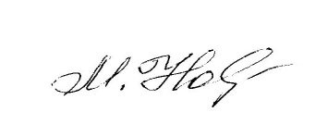

Заступник директора

з навчально-методичної роботи М.А. Нова